技术最佳实践系列
JMS技术总结

文档作者: 冯吉荣
创建日期: May 25, 2020
更新日期: May 25, 2020
文档编号:
当前版本: 1.0

Title, Subject, Last Updated Date, Reference Number, and Version are marked by a Word Bookmark so that they can be easily reproduced in the header and footer of documents. When you change any of these values, be careful not to accidentally delete the bookmark. You can make bookmarks visible by selecting Tools->Options…View and checking the Bookmarks option in the Show region.

审批签字:
审批人1
审批人2
To add additional approval lines, press [Tab] from the last cell in the table above.
You can delete any elements of this cover page that you do not need for your document. For example, Copy Number is only required if this is a controlled document and you need to track each copy that you distribute.



文档控制

变更记录
3
日期 | 作者 | 版本 | 变更说明

审阅

姓名 | 职位

分发

拷贝编号 | 姓名 | 位置/岗位
1
2
3
4
The copy numbers referenced above should be written into the Copy Number space on the cover of each distributed copy. If the document is not controlled, you can delete this table, the Note To Holders, and the Copy Number label from the cover page.

目录
文档控制 iii
1. JMS基础 6
1.1. 消息中间件 6
1.2. JMS 7
2. JMS服务安装与简单验证 11
1.2. ActiveMQ安装 11
1.3. 简单验证 12
3. JMS拓展 17
1.4. JMS与HAP 17
1.5. 消费者组 19
1.6. 稳定性 20
4. 未决与已结问题 22
未决问题 22
已结问题 22

To update the table of contents, put the cursor anywhere in the table and press [F9]. To change the number of levels displayed, select the menu option Insert->Index and Tables, make sure the Table of Contents tab is active, and change the Number of Levels to a new value.

JMS基础
JMS(Java Message Service)是Java平台上有关面向消息中间件的技术规范，它便于消息系统中的Java应用程序进行消息交换，并且通过提供标准的生产、发送、接受消息的接口简化企业应用的开发。

1.1消息中间件

1.1.1 消息中间件简介
消息中间件利用高效可靠的传递机制进行平台无关的数据交流，并基于数据通信来进行分布式系统的集成。通过提供消息传递和消息队列模型，她可以在分布式环境下扩展进程间的通信。
常见的角色有生产者、消费者。
我们可以使用实际生活中的快递场景来让这个解释简单。
快递员
1. 快递员送到你家，可能你不在家，你们约好明天你在家再送过来。

你家

快递员

快递柜

你
2. 快递员将快递放在快递柜，你回家再从快递柜取。

情况1.快递员需要等你在家的时候进行投递，如此需要保证快递员投递的时候你正好在家，这样会耽误太多时间，而且很有可能你在上班，导致投递不成功。
情况2.快递员将快递放在快递柜中，并且给你短信通知，他的工作就结束了，你下班后根据验证码取快递，这样快递员跟你都不需要花费时间进行直接的投递获取动作。
我们可以由这样例子清晰的看到情况2能够明显减轻加速快递员的投递效率，同时用户也可以根据自己的实际情况进行快递的获取。而这中间的重要角色就是快递柜。
而分布式环境下的数据交互通过这样的“快递柜”可以大大提升应用的效率，减轻系统之间的耦合。而这样的“快递柜”就是消息中间件。

  - JMS

1.2.1 JMS简介

JMS(Java Message Service)是Java平台上有关面向消息中间件的技术规范，它便于消息系统中的Java应用程序进行消息交换，并且通过提供标准的生产、发送、接受消息的接口简化企业应用的开发。
JMS本身只定义了一系列的接口规范，是一种与厂商无关的API，用来访问消息收发系统。它类似于JDBC(Java Database Connectivity)；这里，JDBC是可以用来访问许多不同关系数据库的API，而JMS则提供同样与厂商无关的访问方法，以访问消息收发服务。JMS是您能够通过消息收发服务（有时称为消息中介程序或者路由器）从一个JMS客户机向另一个JMS客户机发送消息。消息是JMS中的一种类型对象，由两部分组成：报头和消息主体。报头由路由信息以及有关消息的元数据组成。消息主体则携带着应用程序的数据或有效负载。
简单的理解：两个应用程序之间需要进行通信，我们使用一个JMS服务，进行中间的转发，去适配对应的不同的消息中间件，进而解除两个程序之间的耦合，提升系统性能。

1.2.2 JMS名词
JMS提供者
连接面向消息中间件的，JMS接口的一个实现。提供者可以是Java平台的JMS实现，也可以是非Java平台的面向消息中间件的适配器。
JMS客户
生产或消费基于消息的Java的应用程序或对象。
JMS生产者
创建并发送消息的JMS客户。
JMS消费者
接收消息的JMS客户。
JMS消息
包括可以在JMS客户之间传递的数据的对象
JMS队列
一个容纳那些被发送的等待阅读的消息的区域。与队列名字所暗示的意思不同，消息的接受顺序并不一定要与消息的发送顺序相同。一旦一个消息被阅读，该消息将被从队列中移走。

JMS主题
一种支持发送消息给多个订阅者的机制。

1.2.3 JMS消息类型
在消息体中，JMS API定义了五种类型的消息格式，让我们可以以不同的形式发送和接受消息，并提供了对已有消息格式的兼容。不同的消息类型如下：
- TextMessage : javax.jms.TextMessage，表示一个文本对象。
- ObjectMessage : javax.jms.ObjectMessage，表示一个JAVA对象。
- BytesMessage : javax.jms.BytesMessage，表示字节数据。
- StreamMessage : javax.jms.StreamMessage，表示java原始值数据流。
- MapMessage : javax.jms.MapMessage，表示键值对

1.2.4JMS要素
以下为建立JMS服务必须的要素，本文以创建一个消息队列生产者为例。
部分创建生产者代码：

//1.创建连接工厂
ConnectionFactory connectionFactory = new ActiveMQConnectionFactory("tcp://127.0.0.1:61616");
//2.创建连接
Connection connection = connectionFactory.createConnection();
//3.打开连接
connection.start();
//4.创建session 参数：1.是否开启事务；2.消息的确认方式
Session session = connection.createSession(false, Session.AUTO_ACKNOWLEDGE);
//5.创建队列（目的）
Queue queue = session.createQueue("queue_001");
//6.创建生产者
MessageProducer producer = session.createProducer(queue);
//7.创建消息
TextMessage textMessage = session.createTextMessage("这是一条点对点模式的测试文本");
//8.传递消息
producer.send(textMessage);
//9.关闭资源
connection.close();

连接工厂
连接工厂（ConnectionFactory）创建一个JMS连接。
JMS连接
JMS连接（Connection）表示JMS客户端和服务器端之间的一个活动的连接，是由客户端通过调用连接工厂的方法建立的。
JMS会话
JMS会话（Session）表示JMS客户与JMS服务器之间的会话状态。JMS会话建立在JMS连接上，表示客户与服务器之间的一个会话线程。
JMS目的
又称为消息队列，是实际的消息源。
JMS生产者和消费者
生产者（Message Producer）和消费者（Message Consumer）对象由Session对象创建，用于发送和接收消息。

1.2.5JMS消息传递类型
JMS中有两种消息传递类型，分别是点对点模式与发布/订阅模式。

点对点模式
一个生产者和一个消费者一一对应。
如图
即使有多个消费者从队列里面获取消息，也只有一个消费者可以获取到这个唯一的消息。
Producer
Producer
Queue
Consumer
后续将会结合代码进行验证。

发布订阅模式
一个生产者产生消息并进行发送后，可以由多个消费者进行接受。

我们可以由上图看出，当生产者发布了一个主题时，订阅了这个主题的所有消费者都可以获取到这个主题。这就是发布/订阅模式。
Producer
Producer
Topic
Consumer
Consumer
注意：如果发布消息时，消费者没有在线，将获取不到这个消息。

1.2.6消息确认机制
JMS消息只有在被确认之后，才认为已经被成功地消费了。
在事务性会话中，当一个事务被提交的时候，确认自动发生。
在非事务性会话中，消息何时被确认取决于创建会话时的应答模式（acknowledgement mode）。该参数有
以下三个可选值：

Session.AUTO_ACKNOWLEDGE：当客户成功的从receive方法返回的时候，或者
从MessageListener.onMessage方法成功返回的时候，会话自动确认客户收到的消息。

Session.CLIENT_ACKNOWLEDGE：客户通过消息的acknowledge方法确认消息。需要注意的是，
在这种模式中，确认是在会话层上进行：确认一个被消费的消息将自动确认所有已被会话消 费的消息。例如，如果一个消息消费者消费了10个消息，然后确认第5个消息，那么所有10个消息都被确认。

Session.DUPS_OK_ACKNOWLEDGE：该选择只是会话迟钝的确认消息的提交。如果JMS provider失败，那么可能会导致一些重复的消息。如果是重复的消息，那么JMS provider必须把消息头的JMSRedelivered字段设置为true。

JMS服务安装与简单验证

2.1ActiveMQ安装

2.1.1ActiveMQ简介
ActiveMQ是一种开源的基于JMS（Java Message Servie）规范的一种消息中间件的实现，ActiveMQ的设计目标是提供标准的，面向消息的，能够跨越多语言和多系统的应用集成消息通信中间件。

2.1.2ActiveMQ安装

Linux版本安装
官网下载对应服务器版本；
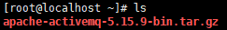
解压后进入apache-activemq-5.15.9/bin目录；
执行./activemq start启动ActiveMQ；
浏览器输入ActiveMQ启动的服务器ip:8161便可进入web界面，点击Manage ActiveMQ broker可以查看消息推送的状态，默认账号密码为admin,admin。

Windows版本安装
官网下载windows版本;
解压缩后进入bin目录下，根据操作系统进入win32或者win64，双击activemq.bat,如果出现闪退问题，一般是jdk环境变量没有配置的原因；
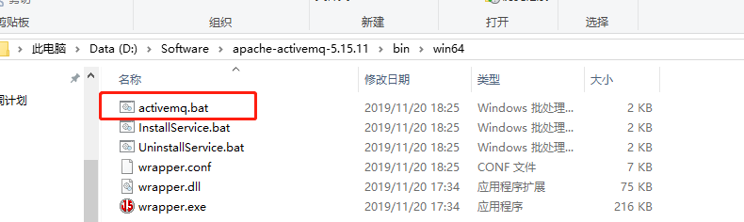
浏览器输入ActiveMQ启动的服务器localhost:8161便可进入web界面，点击Manage ActiveMQ broker可以查看消息推送的状态，默认账号密码为admin,admin。

2.2简单验证
本文档假定大家都熟悉java开发，设备上已安装并配置jdk，以下验证建立的ActiveMq服务的基础上。

2.2.1开发环境搭建
构建一个maven项目，并且引入依赖
<dependency>
<groupId>org.apache.activemq</groupId>
<artifactId>activemq-all</artifactId>
<version>5.9.0</version>
</dependency>
我们以点对点模式为例，创建一个消息发送者的测试类，用来传递一条文本类的消息。具体代码如下：
/**
* description
*
* @author fengjirong 2020/05/12 17:05
*/
public class QueueProducer {
public static void main(String[] args) throws JMSException {
//1.创建连接工厂
ConnectionFactory connectionFactory = new ActiveMQConnectionFactory("tcp://127.0.0.1:61616");
//2.创建连接
Connection connection = connectionFactory.createConnection();
//3.打开连接
connection.start();
//4.创建session 参数：1.是否开启事务；2.消息的确认方式
Session session = connection.createSession(false, Session.AUTO_ACKNOWLEDGE);
//5.创建队列
Queue queue = session.createQueue("queue_001");
//6.创建生产者
MessageProducer producer = session.createProducer(queue);
//7.创建消息
TextMessage textMessage = session.createTextMessage("这是一条点对点模式的测试文本");
//8.传递消息
producer.send(textMessage);
//9.关闭资源
connection.close();
}
}
创建一个消息消费者类，用来接收队列中的消息，并且打印出消息内容。具体代码如下：
/**
* description
*
* @author fengjirong 2020/05/12 17:43
*/
public class QueueConsumer {
public static void main(String[] args) throws JMSException, IOException {
//1.创建连接工厂
ConnectionFactory connectionFactory = new ActiveMQConnectionFactory("tcp://127.0.0.1:61616");
//2.创建连接
Connection connection = connectionFactory.createConnection();
//3.打开连接
connection.start();
//4.创建session 参数：1.是否开启事务；2.消息的确认方式
Session session = connection.createSession(false, Session.AUTO_ACKNOWLEDGE);
//5.创建队列
Queue queue = session.createQueue("queue_001");
//6.创建消费者
MessageConsumer consumer = session.createConsumer(queue);
//7.监听消息
consumer.setMessageListener(new MessageListener() {
@Override
public void onMessage(Message message) {
TextMessage textMessage = (TextMessage)message;
try {
System.out.println("接收的消息为："+textMessage.getText());
} catch (JMSException e) {
e.printStackTrace();
}
}
});
//8.等待键盘输入(防止效果丢失)
System.in.read();
//9.关闭资源
connection.close();
}
}

2.2.2简单验证
首先执行生产者的main()方法，运行结果我们可以通过浏览器ActiveMQ的web页面进行查看。
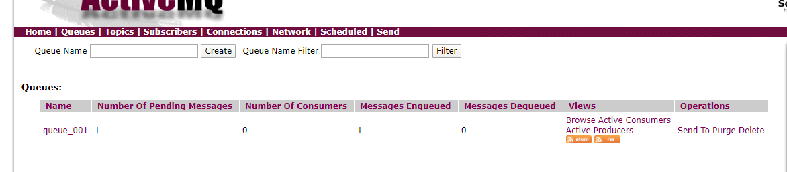
我们可以看到创建的队列中已经有一条未被消费的消息。
此时我们启动消费者的main()方法。
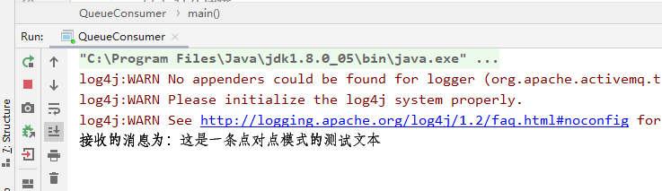
消费者成功获得队列中的消息，控制台成功将这条文本消息打印出来。
同时我们通过web页面也可以看到变化，之前的消息已经被消费了，同时记录到了一个消费者。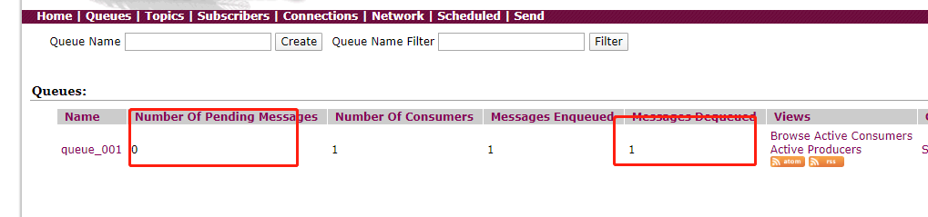
以下，我们可以验证下点对点模式的特性。
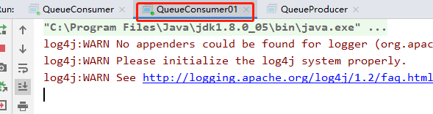
代码同上，我们复制一份消费者代码，作为consumer2，我们运行消息生成者的main()方法后，依次启动两个消费者的main()方法。结果如下：
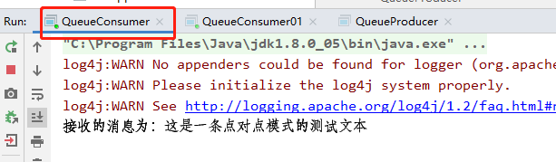我们可以看到，只有一个消费者获得队列中的消息。
由此，可以得到验证：即使有多个消费者从队列里面获取消息，也只有一个消费者可以获取到这个唯一的消息。
以下做发布/订阅模式的简单验证
发布/订阅模式跟点对点模式创建生产者与消费者代码大部分相同，只是将创建Queue对象代码修改为创建主题对象：
Topic topic = session.createTopic("topic_001");
我们首先运行消息生产者的mian()方法，发布一条广播消息，随后启动一个订阅的当前主题的消息消费者。
我们发现这个主题下有一个在线的消费者，但是消息并没有被消费；
此时，我们保持消费者在线，重新进行消息的发送。
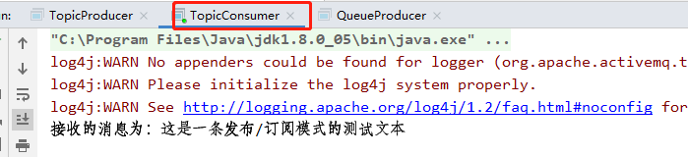
这时消息消费者获得了这条广播，并且打印出来。
我们可以看到消费者还是一个，但是这时候有一条消息被消费了。
由此，我们可以得到验证：如果发布消息时，消费者没有在线，将获取不到这个消息。
最后，我们验证下发布/订阅模式的广播特性。
我们首先启动两个订阅相同主题的消费者，随后重复2次启动消息生产者对消息进行发送。
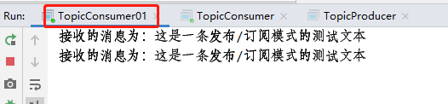
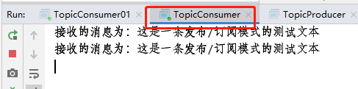
我们可以看到，保持订阅该主题的消费者在线，他们都能获取生产者发送的全量消息。

JMS拓展

3.1JMS与HAP

3.1.1配置
我们以中国移动税务系统为例，这个系统是建立在hap框架的基础上开发的。首先我们看Spring的配置文件的一部分
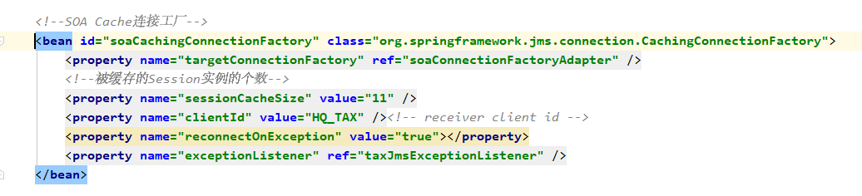
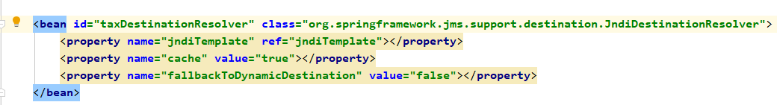
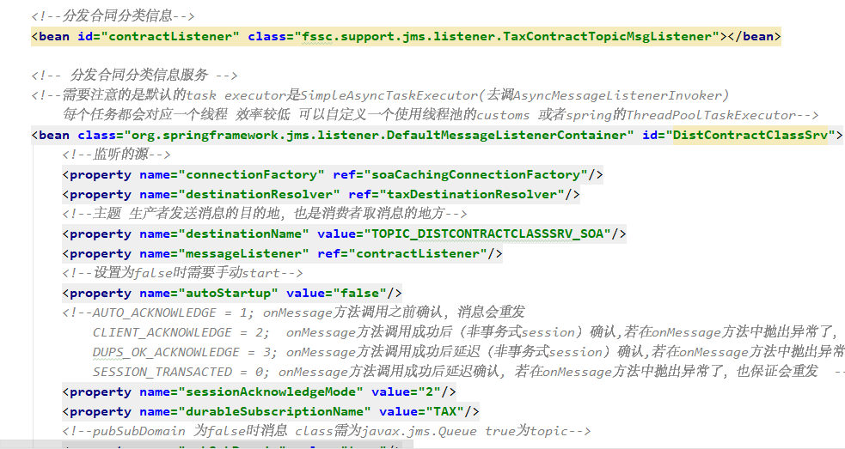
以上分发合同分类信息服务的一个jms消息配置。连接工厂绑定在JNDI树中，因此配置中是根据JNDI查找连接工厂。同时，我们可以在具体服务的配置中找到目标、消息监听器以及一些其他参数的配置。

3.1.2分析
以下是messageListener指向的具体实现。
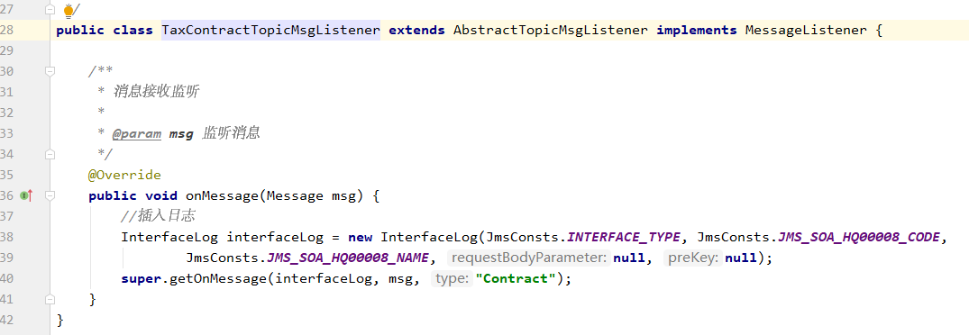
重写了父类的一个方法。我们进入父类的方法，核心代码如下：
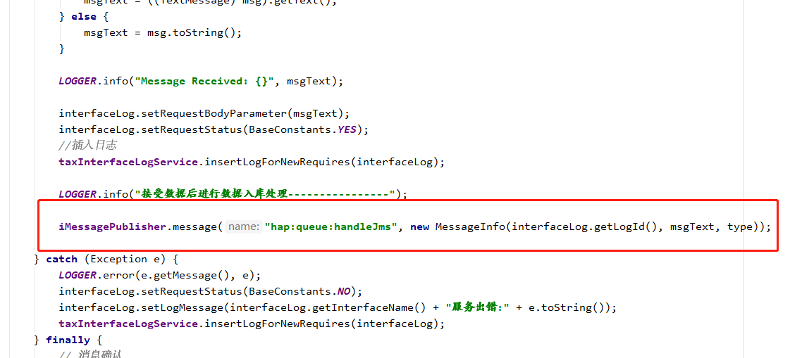
这里生产了一个消息，消息名为hap:queue:handleJms,消息为一个对象消息，我们调用hap框架的jms技术，将这个消息推送到redis服务中，至此实现了消息的发送。
Hap框架中，QueueListenerContainer类在系统初始化的时候启动，上下文初始化的时候会得到所有包含@QueueMonitor注解的类，之后不断监听redis中是否有消息，当监听到消息时，就会根据消息名找到对应的消息消费方法。
接下来，我们找到了@QueueMonitor(queue = "hap:queue:handleJms")注解标记的消息消费者，如下：
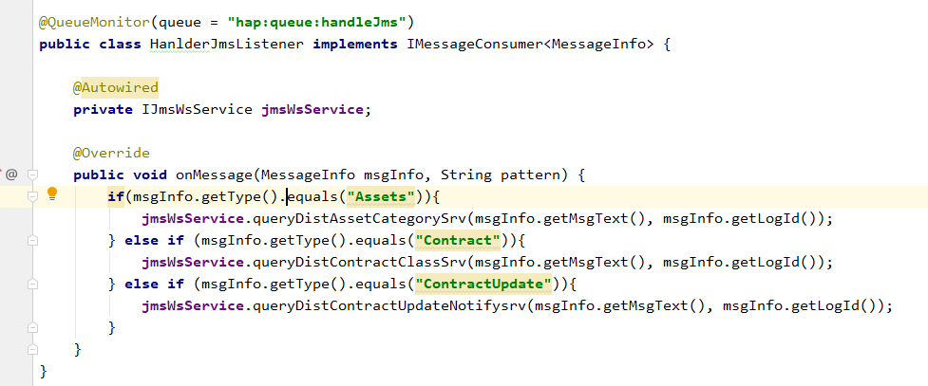
具体的区分处理是因不同类别的数据差异化的进行持久化处理，这里不做过多解析。
以上便是hap与jms整合的一部分。

3.2消费者组

3.2.1简介
Consumer Group 是Kafka提供的可扩展且具有容错性的消费者机制。在组内多个消费者实例(Consumer Instance ),它们共享一个公共的ID即 Group ID 。组内的所有消费者协调在一起消费订阅主题（Subscribed Topics）的所有分区(Partition)。当然一个分区只能有同一个消费者组的一个Consumer 实例消费。

3.2.2特性
Consumer Group 有三个特性：
- Consumer Group 下可以有一个或多个Consumer 实例。 这里的实例可以是一个单独的进程，也可以是同一进程下的线程；
- Group ID 是一个字符串， 在Kafka集群中唯一标识，Consumer Group；
- Consumer Group下所有实例订阅主体的单个分区，只能分配给组内某个Consumer实例消费。同一个分区消息可能被多个Group 消费。

3.2.3简单模型
如下图，假设主题有4个分区，我们创建了消费者1，他是消费者组里面唯一的消费者，消费者组订阅了主题。消费者经常会做一些高延迟的操作，比如把数据写到数据库或 HDFS，或者使用数据进行比较耗时的计算。在这些情况下，单个消费者无法跟上数据生成的速度，所以可以增加更多的消费者，让它们分担负载，每个消费者只处理部分分区的消息，这就是横向伸缩的主要手段。

分区1
分区2
分区3
分区4
Topic
消费者1
消费者群组1
如果在消费者组1中加入4个消费者，同时新增一个含两个消费者的群组2.如下图：
可以看到群组1中的每个消费者都获取到主题中对应的分区，其实可以假设，在群组内获取主题消息，其实每个消费者相当于点对点模式。同时，不同订阅的相同主题的群组都可以获取到全量的消息，互相不会影响，这又是发布/订阅模式。

3.3.4分组再均衡
分区1
分区2
分区3
分区4
Topic
消费者1
消费者2
消费者群组1
消费者3
消费者4
消费者1
消费者2
消费者群组2
一个新的消费者加入群组时，它读取的是原本由其他消费者读取的消息。当一个消费者被关闭或发生崩溃时，它就离开群组，原本由它读取的分区将由群组里的其他消费者来读取。在主题发生变化时，比如管理员添加了新的分区，会发生分区重分配。
在再均衡期间，消费者无法读取消息，造成整个群组一小段时间的不可用。另外，当分区被重新分配给另一个消费者时，消费者当前的读取状态会丢失，它有可能还需要去刷新缓存 ，在它重新恢复状态之前会拖慢应用程序。
假设一个消费者组中有几百个消费者，成功完成一次再分配需要好几个小时。
目前没有终极解决方案，所以要避免分组再均衡。

3.3稳定性

3.3.1幂等性
幂等性 可以用一个数据公式来解释(不管n等于什么值，函数的值都为1)
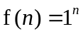
假设你有个系统，消费一条消息就往数据库里插入一条数据，假如一个消息重复消费两次，那么数据持久化就会出现两次，会导致数据出错。
但是你要是消费到第二次的时候，自己判断一下是否已经消费过了，若是就直接扔了，这样不就保留了一条数据，从而保证了数据的正确性。
一条数据重复出现两次，数据库里就只有一条数据，这就保证了系统的幂等性。
以下提供几种博客上的思路：
- 比如你拿个数据要写库，你先根据主键查一下，如果这数据都有了，你就别插入了，update 一下好吧。
- 比如你是写 Redis，那没问题了，反正每次都是 set，天然幂等性。
- 比如你不是上面两个场景，那做的稍微复杂一点，你需要让生产者发送每条数据的时候，里面加一个全局唯一的 id，类似订单 id 之类的东西，然后你这里消费到了之后，先根据这个 id 去比如 Redis 里查一下，之前消费过吗？如果没有消费过，你就处理，然后这个 id 写 Redis。如果消费过了，那你就别处理了，保证别重复处理相同的消息即可。
- 比如基于数据库的唯一键来保证重复数据不会重复插入多条。因为有唯一键约束了，重复数据插入只会报错，不会导致数据库中出现脏数据。

3.3.2事务性消息
JMS 事务遵从发送操作与接收操作相互分离的约定。下图显示的是一个事务性发送与接收。

生产者

消息服务器

消费者
send1
send22
commit()
receive1
receive1
commit()
一个事务性发送，其中一组消息要么能够保证全部到达消息服务器，要么连一条消息也不能保证到达消息服务器。
一个事务性接收，消费者正在接收一组事务性消息，而且要么全部接收，要么一条也不接收。

未决与已结问题

未决问题

序号 | 问题 | 解决方案 | 负责人 | 目标日期 | 实际日期
1
2

已结问题

序号 | 问题 | 解决方案 | 负责人 | 目标日期 | 实际日期

